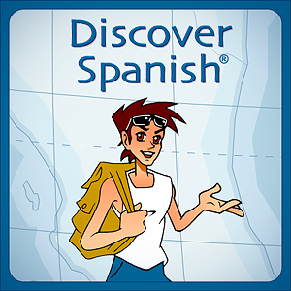

Discover Spanish Lesson 22: Having Lunch Nombre:

- Begin with the "explore" tab. Listen and repeat the phrases
- Continue with the "learn" tab. Click next to the words to hear them, then repeat
- Use the button on the far right to move to the next "learn" page. Continue to read and repeat on each page
- Go on to the "practice" tab. Complete the activities and play the game.
Complete the questions for comprehension found below
- Copy your answers into a googledoc. Share completed answers with me at micahjohnson@claytonschools.net

Comprehension questions:
A. Explore

- En la página “explore,” ¿quién tiene hambre?
- ¿Por qué pide agua la muchacha de la camisa amarilla?
- ¿Qué lleva el muchacho con los ojos azules?
- ¿Qué comen los amigos para el almuerzo?

B. Learn
- ¿Cómo se dice? Steak: Butter: Glass of water:
- Completa: Yo quiero beber agua porque yo…(am thirsty)
- Completa: Nosotros queremos comer porque… (we are hungry)
- ¿Cómo se dice? Can I have the salad?
- ¿Cómo se dice? He can eat the bread.
- Name some typical foods from these countries:
México: España: Argentina:

